Образец контрольной работы для промежуточной аттестации по обществознанию за первое полугодие 2022 – 2023 учебного года. 9 класс.

- Какие два из перечисленных понятий используются в первую очередь при описании политической сферы общества?
Страта, доход, власть, демократия, собственность.
Выпишите соответствующие понятия и раскройте смысл любого одного из них.

- В стране Z власть принадлежит одной политической партии, которая ограничила права граждан и стремится полностью контролировать их частную жизнь. Несмотря на регулярные выборы в парламент, он формируется только из членов этой партии. В стране господствует одна политическая идеология. На основе приведённых данных можно сделать вывод, что Z – государство: 1) демократическое 2) монархическое 3) федеративное 4) тоталитарное

- Верны ли следующие суждения о референдуме?
А. Референдум предполагает всенародное голосование по важному для всего общества и каждого гражданина вопросу.
Б. Решения, принятые на референдуме, обладают высшей юридической силой и не нуждаются в утверждении органами государственной власти.
1) верно только А
2) верно только Б
3) верны оба суждения
4) оба суждения неверны

- Установите соответствие между правами и свободами человека и гражданина и группами прав: к каждому элементу первого столбца подберите соответствующий элемент из второго столбца
Права и свободы человека и гражданина | Группы прав
А) право на жизнь  Б) право на участие в управлении делами государства  В) свобода предпринимательской деятельности  Г) свобода совести и вероисповедания  Д) право избирать и быть избранным | 1) гражданские (личные)  2) политические  3) социально-экономические
Запишите в таблицу выбранные цифры под соответствующими буквами.
А | Б | В | Г | Д

- Заполните пропуск в таблице
Субъект государственной власти | Полномочия
…..  Российской Федерации | Разрабатывает и представляет Государственной Думе федеральный бюджет, обеспечивает его исполнение
Государственная Дума | Принимает законы Российской Федерации
Ответ: ______________

- Учёные изучали мнение жителей страны Z. Совершеннолетним гражданам с различным уровнем образования задавали вопрос: «В деятельности какой общественной организации (объединения, инициативной группы и т. п.) Вы могли бы безвозмездно принимать участие?».
Полученные результаты (в % от числа опрошенных) представлены в виде диаграммы.
Сформулируйте по одному выводу: а) о сходстве и б) о различии в позициях групп опрошенных. Выскажите предположение о том, чем объясняется: а) сходство; б) различие.

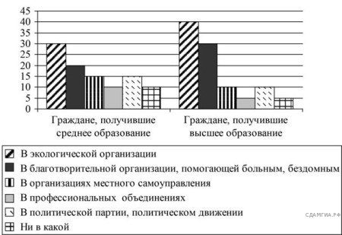

- В государстве К. всенародно избираемый президент одновременно является главой государства и главой правительства. При этом ответственность за свои действия правительство несет перед президентом. Какова форма правления в государстве К.?
- конституционная монархия
- президентская республика
- абсолютная монархия
- парламентская республика

8. Верны ли следующие суждения о верховенстве права в правовом государстве?
А. В правовом государстве право верховенствует главным образом над гражданами и организациями.
Б. В правовом государстве право верховенствует в равной мере над гражданами, организациями и государством.
1) верно только А 2) верно только Б 3) верны оба суждения 4) оба суждения неверны

9. Верны ли следующие суждения о разделении властей?
А. Разделение властей способствует исключению концентрации власти в руках одного человека.
Б. Разделение властей способствует четкому разграничению функций между ветвями государственной власти.
1) верно только А 2) верно только Б 3) верны оба суждения 4) оба суждения неверны

10. Организация Н. стремится воздействовать на власть для того, чтобы она обеспечила экологическую безопасность своего региона. В состав организации входят ученые, студенты, журналисты, бизнесмены, спортсмены, депутаты городского собрания, пенсионеры. Данная организация – это
- общественно-политическое движение 2) партийная фракция 3) муниципальный комитет 4) политическая партия
11. В приведенном списке указаны черты сходства и отличия тоталитарного и авторитарного политического режимов. Выберите и запишите в первую колонку таблицы порядковые номера черт сходства, а во вторую колонку – порядковые номера черт отличия.
- наличие в государстве сильного военно-бюрократического аппарата
- применение массового террора
- преобладание государства над правом
- полный контроль государства над всеми сферами жизни общества и частной жизнью граждан.
Черты сходства |  | Черты отличия

